Evidencia de errores

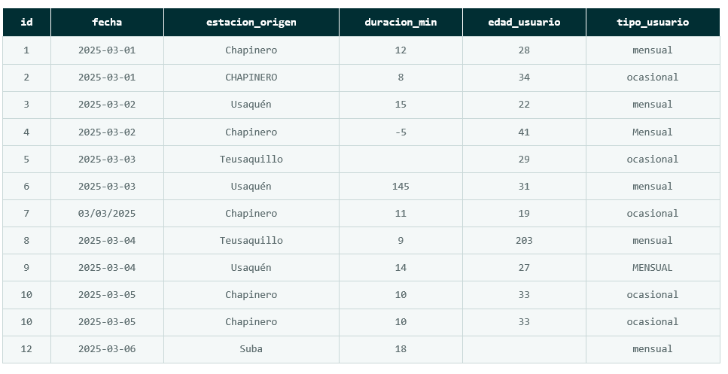
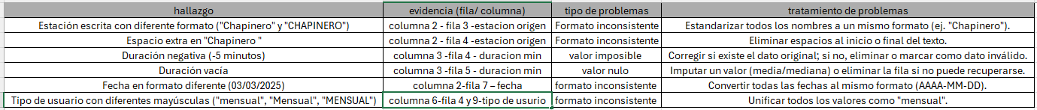
Tabla de evidencias vistas

